 | Name: | Klasse: | Datum: |  | KV 73
 | Baumdiagramm Hasenfamilie Schwarzweiß
2

Male und ordne die Hasen nach Plan.

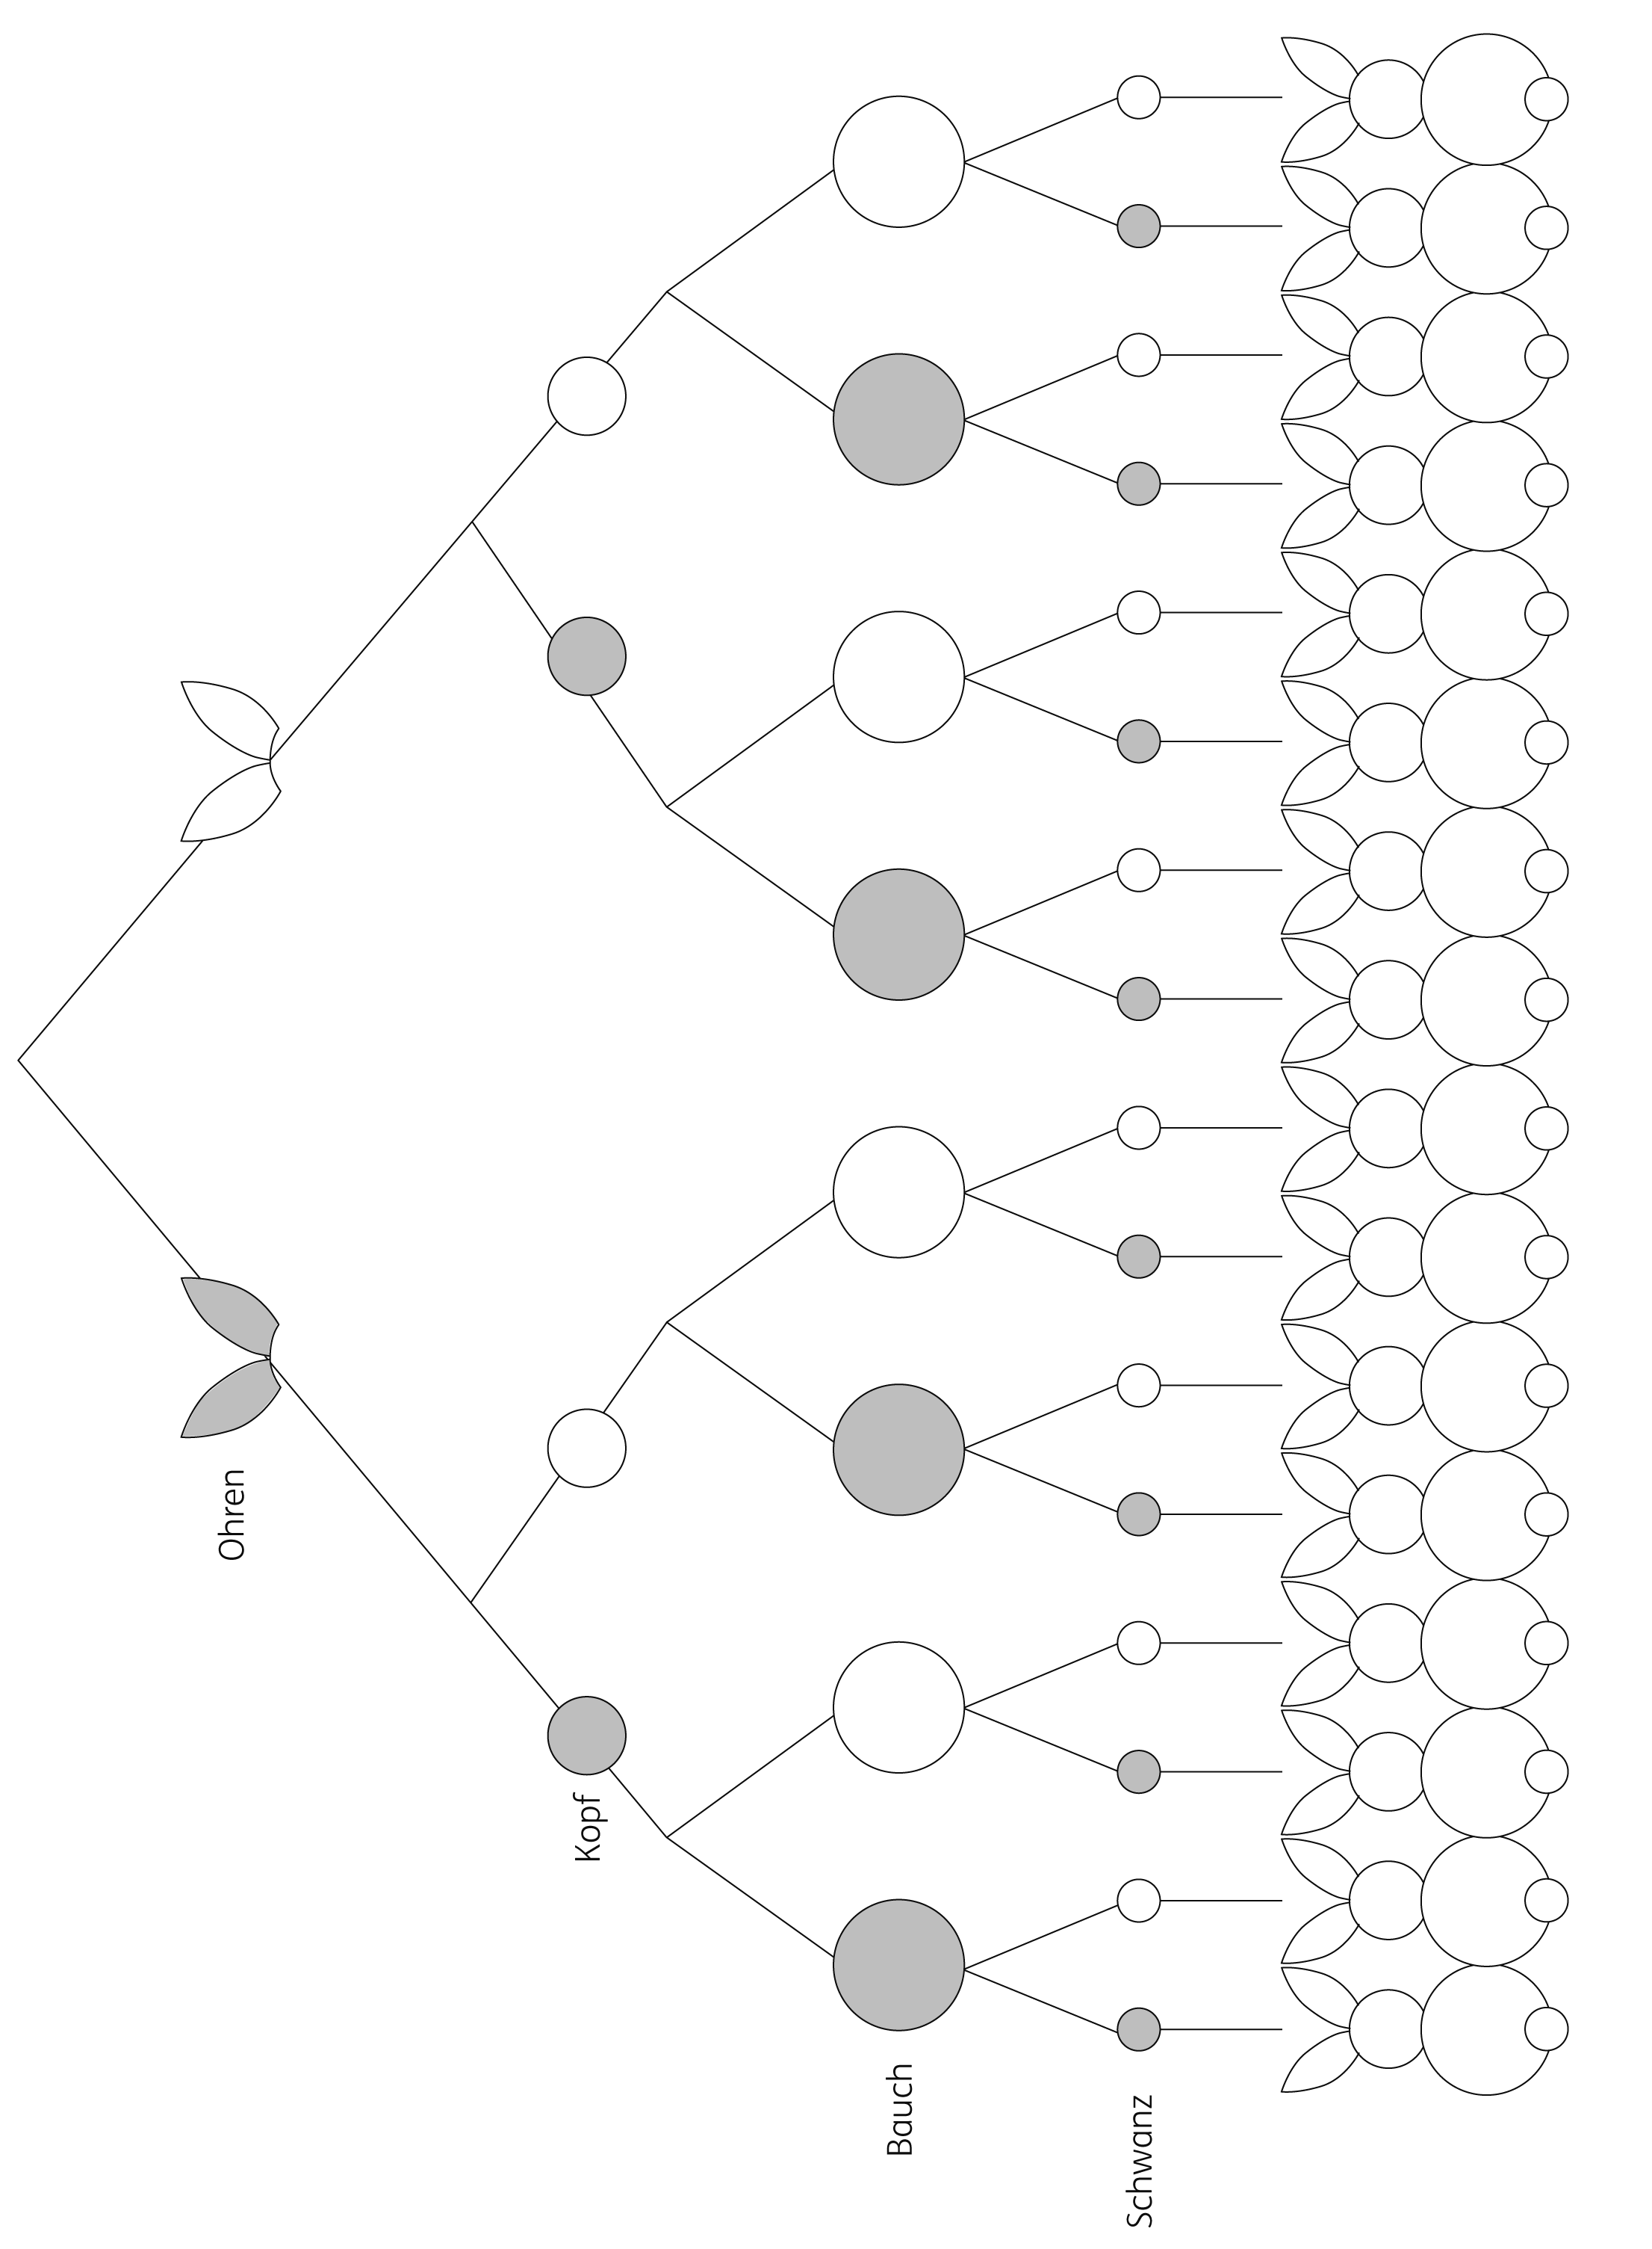
1
2
3
4
10
9
8
7
6
5
13
12
11
14
15
16

